**Nombre de la alumna:**

**Leilene carrera Báez**

**Nombre del profesor:**

**Rosario Sánchez**

**Nombre del trabajo:**

**súper nota que describa el proceso de exploración ginecológica, órganos involucrados y objetivos.**

**Materia:**

**Enfermería Del cuidado**

**Grado:**

**4-° cuatrimestre de enfermería**

**Grupo:**

**semi-escolarizado**

pichucalco, Chiapas a 5 de diciembre de 2020

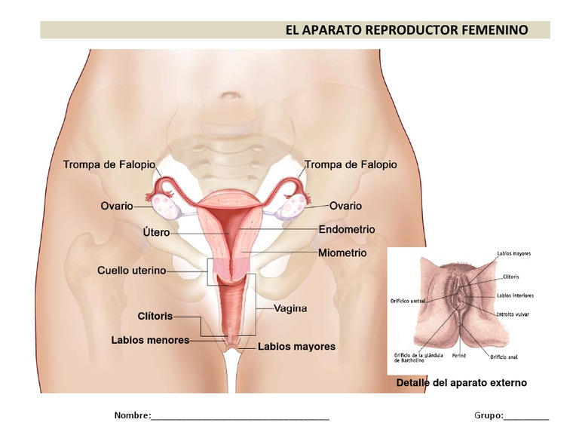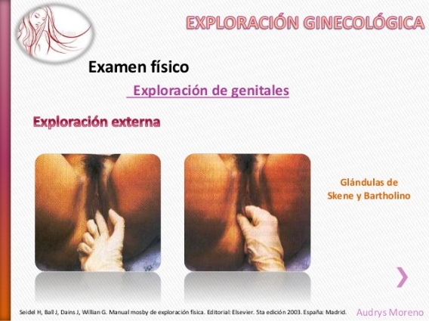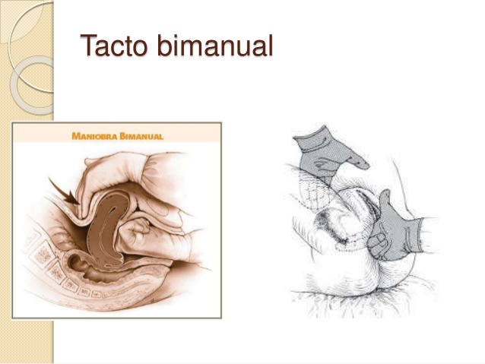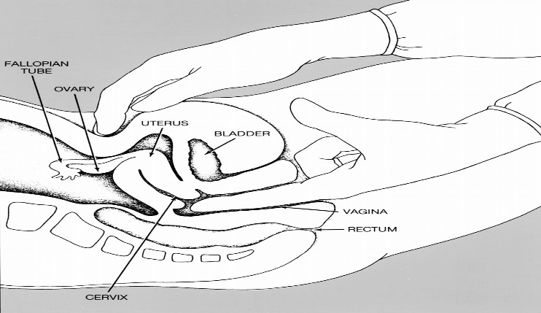 ….

**Objetivo.**

Esta exploración ginecológica permite conocer la situación, tamaño, forma, consistencia, y movilidad del cérvix y cuerpo uterino, así como la existencia del dolor

**Órganos involucrados.**

**Internos:** ovarios, trompa de Falopio, útero y vagina.

**Externos:** labios mayores, labios menores, clítoris y glándulas vestibulares.

para la exploración de los anejos se colocan los dedos de la mano vaginal en el fondo del saco vaginal que corresponda. La mano exterior presiona en la espina iliaca anterosuperior intentando poner en contacto los dedos de ambas manos. Los anejos en situación normal no se palpan. Se explorará la región del fondo de saco de Douglas para valorar abombamientos, fluctuación, dolor a la compresión y presencia de tumoraciones.

Con la paciente en posición ginecológica, el sanitario separa los labios menores con los dedos pulgar y anular, a continuación, se introduce el dedo índice y seguidamente el medio en la vagina; en la mujer virgen o con introito estrecho, como en las personas ancianas solo es posible la introducción de un dedo.

EXPLORACIÓN GINECOLÓGICA

La mano contraria a la que está realizando la exploración se coloca sobre la parte baja del abdomen y utilizando las dos manos se intenta delimitar el útero, trompas, ovarios y parametrios. Los dedos introducidos en la vagina deslizan el cuello del útero hacia arriba y atrás para delimitar el útero y la mano extrema delimita el fondo del útero dirigiendo hacia delante mediante la depresión de la pared abdominal. En el caso de que el útero se encuentre en retroversión la palpación del fondo es difícil, por ello los dedos de la mano vaginal se colocaran en el fondo de saco vaginal posterior.